**Jobsheet 5**

**Menyajikan Desain Halaman Web dengan Konsep Tabel**

**Kelas X Semester 1**

**TKI SMKN 1 Katapang**

**Tahun Ajaran 2015/2016**

1. **Tujuan**

Memahami desain layout halaman web

Memahami konsep desain web dengan tabel

Menyajikan desain web dengan konsep tabel

1. **Tes Pengetahuan Awal**
2. Apa yang dimaksud dengan layout halaman web?

.............................................................................................................................................................................................................................................................................

1. Sebutkan susunan atau anatomi dari suatu halaman web?

...............................................................................................................................................................................................................................................................................

1. Sebutkan model layout yang Anda ketahui?

.........................................................................................................................................................................................................................................................................

1. Tuliskan kode html untuk membuat desain layout halaman web seperti di bawah ini dengan menggunakan tabel.

|  |  |  |
| --- | --- | --- |
| Navigasi  Tabel : Lebar=”800”  Header : tinggi =”200”  Content : lebar tabel dibagi menjadi 3 | | |
| Header | | |
| Content 1 | Content 2 | Content 3 |
| Footer | | |

....................................................................................................................................................................................................................................................................................

....................................................................................................................................................................................................................................................................................

....................................................................................................................................................................................................................................................................................

....................................................................................................................................................................................................................................................................................

....................................................................................................................................................................................................................................................................................

....................................................................................................................................................................................................................................................................................

1. Tuliskan kode html untuk membuat desain layout halaman web seperti di bawah ini dengan menggunakan tabel.

|  |  |  |
| --- | --- | --- |
| Navigasi  Tabel : Lebar=”800”  Header : tinggi =”200”  Sidebar : lebar=”200” tinggi=”300”  Content 1 : lebar=”600” tinggi=”200”  Content 2 & 3 : lebar = “300” tinggi=”100” | | |
| Header | | |
| Sidebar | Content 1 | |
| Content 2 | Content 3 |
| footer | | |

....................................................................................................................................................................................................................................................................................

....................................................................................................................................................................................................................................................................................

....................................................................................................................................................................................................................................................................................

....................................................................................................................................................................................................................................................................................

1. **Alat dan Bahan**
2. PC/Laptop
3. Aplikasi text editor (notepad++, sublime text, dll)
4. Browser
5. **Landasan Teori**

Sebuah dokumen tidak jarang digunakan untuk menampilkan data kepada penggunanya. Terdapat banyak cara untuk menampilkan data, mulai dari dengan menggunakan grafik, daftar, sampai dengan tabel.

Tabel pada umumnya digunakan untuk menampilkan data tabular dalam bentuk baris dan kolom. perpotongan baris dan kolom di dalam tabel disebut dengan sel. Di dalam html, memungkinkan untuk menampilkan data di dalam tabel secara atraktif.

1. **Anatomi halaman web**

Secara garis besar anatomi atau susunan dari suatu halaman web terdiri dari containing block, Logo, navigation, content, white space dapat digambarkan sebagai berikut



1. **Layout Halaman Web**

Layout situs merupakan tata letak elemen halaman situs web.Layout situs yang baik akan menjadikan halaman web web baik juga. Dengan desain halaman web yang baik dan tepat akan membuat pengunjung merasa nyaman dengan tampilan (layout) halaman web tersebut, dan tetap dapat fokus pada isi (content). Desain halaman web tidak mengganggu kejelasan bagian isi.

Beberapa model layout yang biasa digunakan dalam mendesain suatu halaman web, diantaranya adalah

* Top Index
* Bottom Index
* Left Index
* Layout Split
* Alternating Index

1. **Langkah Kerja**
2. Buat folder di drive D:, dengan nama folder nama anda. Misal: prakweb_namaSiswa
3. Buat subfolder praktikum4 di dalam folder yang sudah dibuat sebelumnya.
4. Buka aplikasi notepad++/Sublime text sebagai web editor.
5. Simpan elemen-elemen struktur dokumen HTML tersebut dalam format .html
6. Jalankan masing-masing contoh elemen struktur HTML tersebut dengan menggunakan web browser.

Percobaan

1. Buatlah halaman web sebagai berikut (Top Index):

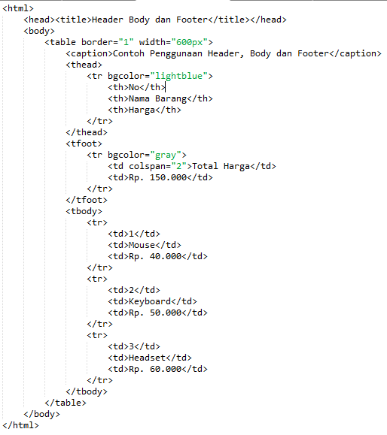

Simpan kode HTML diatas dengan nama topIndex.html lalu buka hasilnya dengan menggunakan web browser. Apabila penulisannya benar maka akan tampil halaman web sebagai berikut

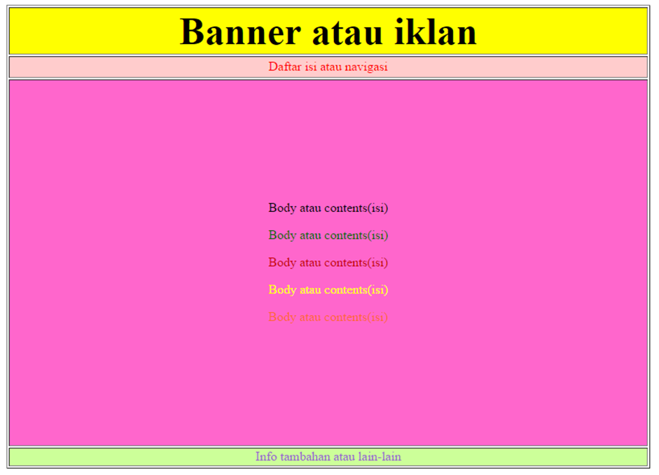

1. Buatlah halaman web sebagai berikut (Bottom Index):

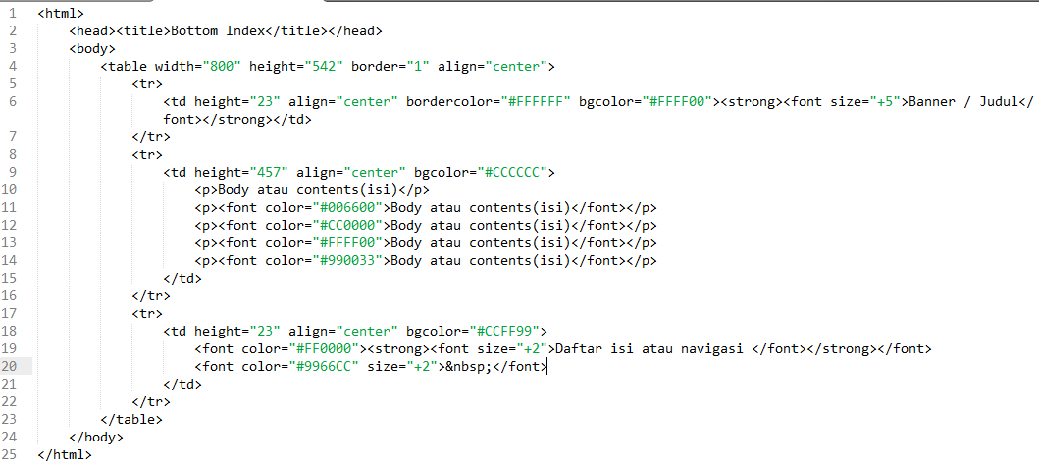

Simpan kode HTML diatas dengan nama bottomIndex.html lalu buka hasilnya dengan menggunakan web browser. Apabila penulisannya benar maka akan tampil halaman web sebagai berikut

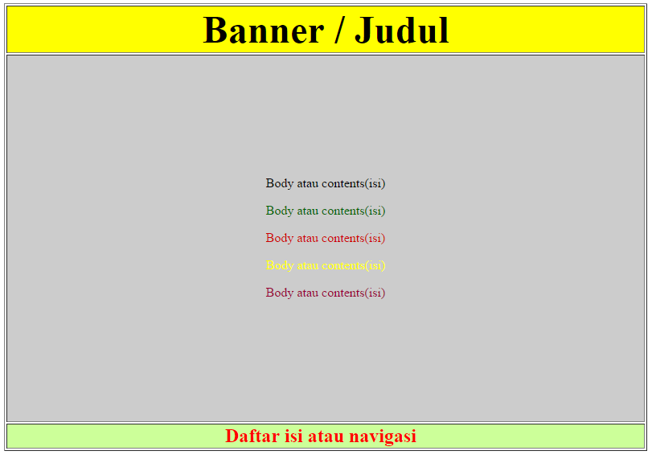

1. Buatlah halaman web sebagai berikut (left index):

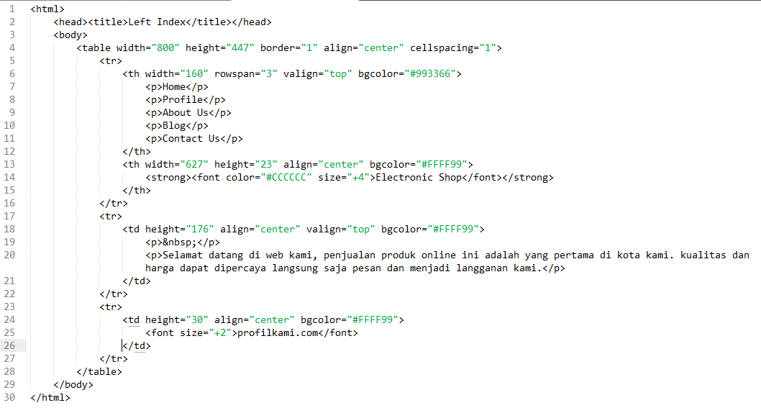

Simpan kode HTML diatas dengan nama leftIndex.html lalu buka hasilnya dengan menggunakan web browser. Apabila penulisannya benar maka akan tampil halaman web sebagai berikut

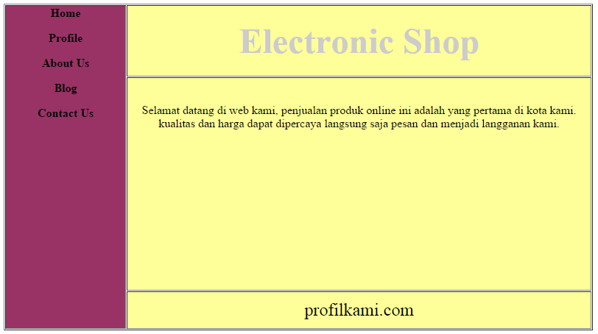

1. Buatlah halaman web sebagai berikut (layout split):

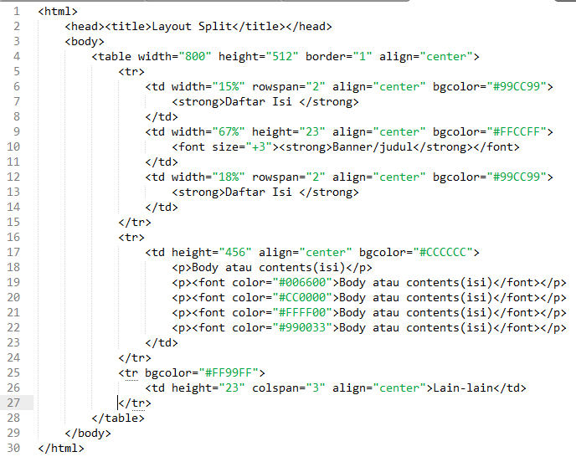

Simpan kode HTML diatas dengan nama layoutSplit.html lalu buka hasilnya dengan menggunakan web browser. Apabila penulisannya benar maka akan tampil halaman web sebagai berikut

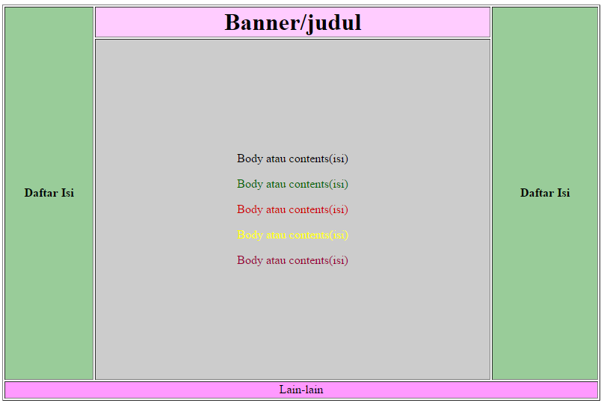

1. **Kesimpulan**

Tuliskan kesimpulan dari praktikum yang telah dilakukan hari ini

................................................................................................................................................................................................................................................................................................................................................................................................................................................

1. **Tugas**
2. Individu

Buat sebuah halaman web dengan tampilan sebagai berikut:

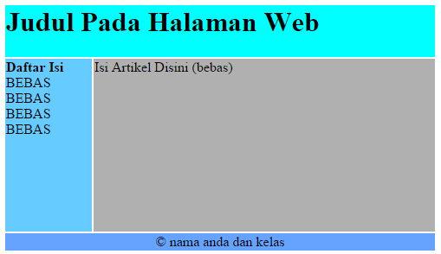

Isi bagian artikel dengan artikel bebas dan daftar isi pada bagian kiri disesuaikan dengan artikel yang ditulis pada bagian isi artikel.

Simpan file HTML web tersebut dengan nama TJ5_Nama_kelas.html

1. Kelompok

Sebelum mengerjakan tugas, buatlah kelompok. terdiri atas 2-3 orang. Dalam kegiatan ini masing-masing kelompok kerjakan tugas berikut :

1. Buat desain layout halaman web yang dengan tema web sekolah atau web daerah. Desain halaman web tersebut dengan menggunakan salah satu model layout tabel
2. Terapkan desain layout tabelnya ke dalam listing program sehingga menjadi halaman web yang menarik.
3. Lengkapi halaman web tersebut dengan teks
4. Kemudian secara bergantian masing-masing kelompok mempresentasikan hasilnya didepan kelas.

**Referensi**

Buku teks Pemrograman Web Semester 1

www.w3schools.com